Système optique

Un système optique est constitué d’un ou plusieurs milieux transparents ou réfléchissants.

La lumière traverse ces milieux en subissant des réfractions et (ou) des réflexions.

On distingue deux catégories de systèmes optiques :

les systèmes dioptriques

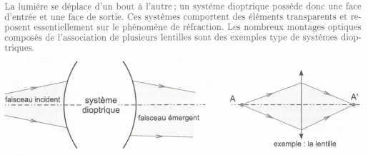

les systèmes catadioptriques

